新 书 推 荐

中文书名：《Squishmallows涂色绘本》
英文书名：Squishmallows
出 版 社：PRH UK
代理公司：PRH UK/ANA
出版时间：2026年-2027年
代理地区：中国大陆、台湾
审读资料：电子稿
类 型：玩具书（涂色书）

【休闲涂色绘本】

品牌毛绒玩具全球销量突破6亿只
畅销60+国家及地区
斩获英美加澳新墨多国「年度第一毛绒玩具」桂冠
荣获2024年「全球最佳授权玩具品牌」大奖
2025年社交曝光量超5亿次
全球授权合作伙伴超100家

涂色本包容多元，个性奇趣
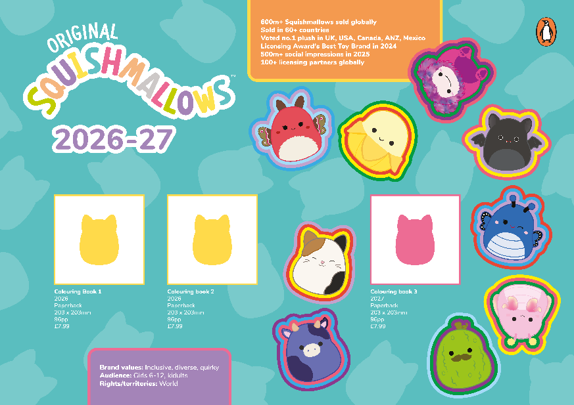
6到12岁的小女孩和那些不想长大的大朋友

内容简介：

全球现象级毛绒品牌Squishmallows推出官方涂色绘本！这套绘本收录了众多Squishmallows人气IP形象，涵盖动物、食物、神话生物等多元主题与角色，让孩子在涂色过程中发挥想象力，创造属于自己的软萌世界。

这不仅仅是一本涂色书，更是一次软萌治愈的色彩之旅。它可以帮助孩子发挥想象力，锻炼手部精细动作和色彩感知能力，同时也可以帮助成年人缓解压力，放松身心。如果你是Squishmallows的粉丝，或者喜欢软萌治愈的画风，那么这套涂色书绝对值得拥有！

品牌简介：

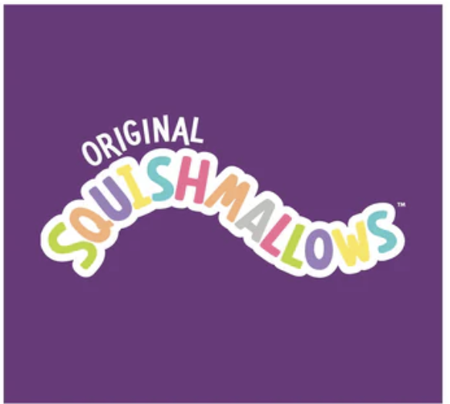
Squishmallows：全球现象级治愈系毛绒品牌

自2017年诞生以来，Squishmallows以其标志性的软萌设计、治愈系性格和云朵般的触感，迅速成为全球毛绒玩具市场的领军品牌。目前，品牌已覆盖55+国家和地区，凭借强大的品牌影响力和粉丝号召力，成功拓展至家居、服饰、文具等多元品类，并与众多知名IP展开跨界合作。

2022年，Squishmallows斩获NPD「全美最畅销玩具」桂冠，并一举拿下玩具界奥斯卡「年度玩具奖」7项提名。品牌创新性地打造了粉丝专属体验，包括全球巡回展「Squish Tour」和2022年VidCon展会上的「真人抓娃娃机」互动活动。

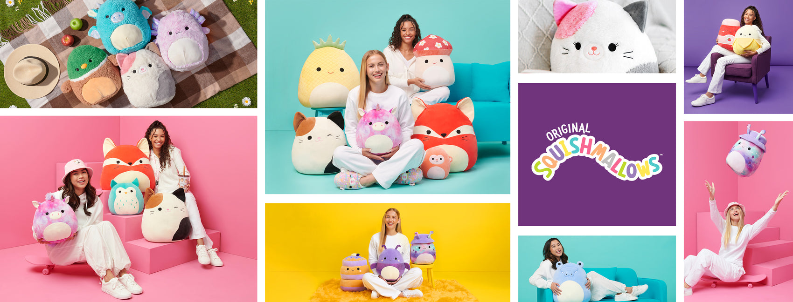

凭借持续的品类拓展和狂热的粉丝基础，Squishmallows已超越传统玩具范畴，成为一种全球性的收藏文化和生活方式。

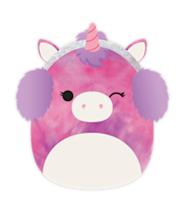
Squishmallows热门产品：

粉色独角兽是Squishmallows的经典IP之一，拥有梦幻的粉色鬃毛和金色角，造型甜美可爱。



戴着单片眼镜和小胡子的章鱼绅士，造型复古又可爱，充满了英式幽默。

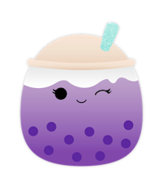
以珍珠奶茶为原型的设计，紫色的液体里漂浮着黑色的珍珠，造型逼真又可爱。

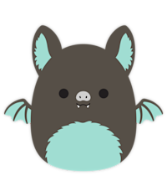

以果蝠为原型的设计，黑色的翅膀和耳朵，红色的眼睛，造型神秘又可爱。

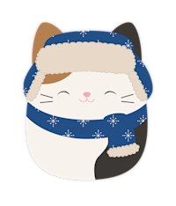

三花猫是Squishmallows的原创IP之一，拥有橙色、黑色和白色的毛发，造型逼真又可爱。

请将反馈信息发至：版权负责人
Email：Rights@nurnberg.com.cn
安德鲁·纳伯格联合国际有限公司北京代表处
北京市海淀区中关村大街甲59号中国人民大学文化大厦1705室, 邮编：100872
电话：010-82504106, 传真：010-82504200
公司网址：http://www.nurnberg.com.cn
书目下载：http://www.nurnberg.com.cn/booklist_zh/list.aspx
书讯浏览：http://www.nurnberg.com.cn/book/book.aspx
视频推荐：http://www.nurnberg.com.cn/video/video.aspx
豆瓣小站：http://site.douban.com/110577/
新浪微博：安德鲁纳伯格公司的微博_微博 (weibo.com)
微信订阅号：安德鲁纳伯格联合国际北京代表处

